Page 180. Exercice 1.
Ces figures ont-elles un (ou des) axe(s) de symétrie ?
a.
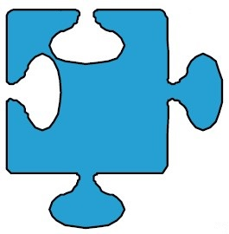

b.
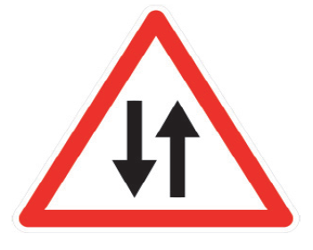

c.

